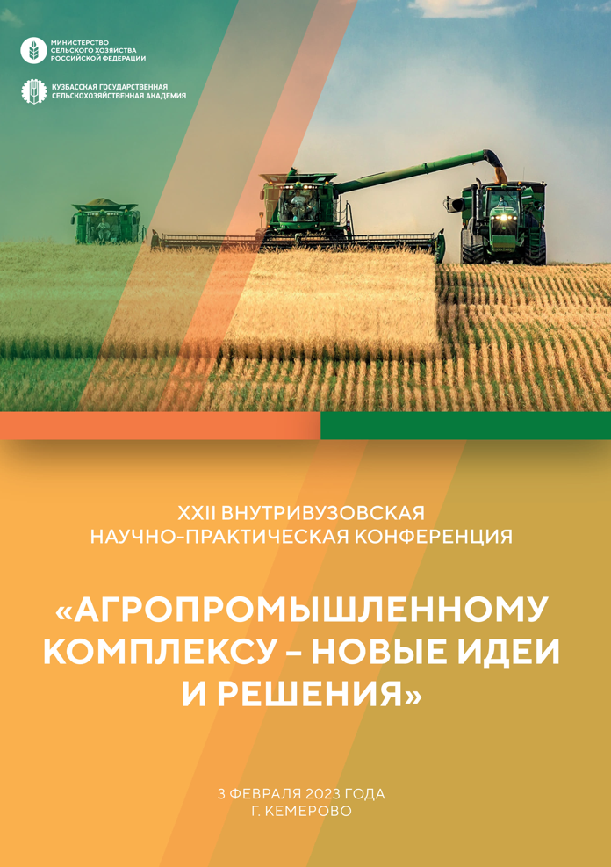
XXII Внутривузовская научно-практическая конференция «Агропромышленному комплексу – новые идеи и решения»

Конференция проводится в ФГБОУ ВО Кузбасской ГСХА:
- Направления «Инженерное обеспечение АПК», «Биоремедиация, экология и рациональное природопользование» – г. Кемерово, ул. Марковцева, д. 5 (корпус № 1).
- Направления «Экономика, управление и социальные аспекты», «Технология переработки сельскохозяйственной продукции», «Агрономия» – г. Кемерово, ул. К. Маркса, д. 12 (корпус №2).
- Направления «Зоотехния», «Ветеринария» – Кемеровская область, п. Новостройка, ул. Центральная, д. 9А (корпус № 3).

Организационный комитет:

Константинова Ольга Борисовна – председатель, проректор по НИР и ЦТ Кузбасской ГСХА; канд. с.-х. наук;
Гармашов Сергей Юрьевич – заместитель председателя, начальник научно-инновационного управления Кузбасской ГСХА; канд. техн. наук;
Захаренко Мария Анатольевна – доцент кафедры биотехнологий и производства продуктов питания Кузбасской ГСХА; канд. техн. наук, руководитель секции по направлению конференции «Технология переработки сельскохозяйственной продукции», e-mail: mariya_zakharenko@mail.ru;
Секачева Вера Михайловна – доцент кафедры менеджмента и агробизнеса Кузбасской ГСХА; канд. экон. наук, руководитель секции по направлению конференции «Экономика, управления и социальные аспекты в АПК», e-mail: veramixs@mail.ru;
Быков Сергей Николаевич – доцент кафедры агроинженерии ФГБОУ ВО Кузбасской ГСХА, канд. техн. наук, руководитель секции по направлению конференции «Инженерное обеспечение АПК», e-mail: agro-kem@rambler.ru;
Чалова Татьяна Анатольевна – доцент кафедры зоотехнии Кузбасской ГСХА; канд. с.-х. наук, руководитель секции по направлению конференции «Зоотехния», e-mail: natchal@mail.ru;
Пазин Максим Анатольевич – доцент кафедры агрономии, селекции и семеноводства Кузбасской ГСХА; канд. с.-х. наук, руководитель секции по направлению конференции «Агрономия», e-mail: mister.pazin@mail.ru;
Витязь Светлана Николаевна – заведующая кафедрой ландшафтной архитектуры Кузбасской ГСХА; канд. биол. наук, руководитель секции по направлению конференции «Биоремедиация, экология и рациональное природопользование», e-mail: svetlana_vityaz@mail.ru;
Метлева Анастасия Сергеевна – доцент кафедры ветеринарной медицины и биотехнологий Кузбасской ГСХА; канд. ветеринар. наук, руководитель секции по направлению конференции «Ветеринария», e-mail: zveryski@mail.ru ;
Маринов Николай Андреевич – начальник управления цифровой трансформации Кузбасской ГСХА;
Березина Анна Сергеевна – начальник центра цифрового образования и научно образовательных ресурсов Кузбасской ГСХА;
Мачнова Светлана Анатольевна – специалист научно-инновационного управления Кузбасской ГСХА

Установлен следующий регламент выступления:
- выступление с докладами-презентациями 7-10 минут;
- дискуссия 5-7 минут.

Рабочий язык конференции – русский.

Контактные лица: Гармашов Сергей Юрьевич
Телефон для справок: 8 (3842)73-51-33
XXII Внутривузовская научно-практическая конференция
«АГРОПРОМЫШЛЕННОМУ КОМПЛЕКСУ – НОВЫЕ ИДЕИ
И РЕШЕНИЯ»

Дата проведения: 3 февраля 2023 года

Инженерный факультет
г. Кемерово, ул. Карла Маркса, д. 12

9.30-10.00 Регистрация участников конференции

10.00-10.10 Открытие конференции ауд. 1322

Приветственное слово декана зоотехнического факультета Стенина Наталья Александровна

10.15-11.30 Работа конференции по направлениям

11.30-12.00 Кофе-брейк

12.00-12.30 Подведение итогов

Направление: Биоремедиация, экология и рациональное природопользование

Модератор: Витязь Светлана Николаевна – заведующий кафедрой ландшафтной архитектуры, канд. биол. наук

Аудитория 1324, 1325

1. Баззаева Елена Сергеевна, студент
«Проект сенсорного сада в центральном районе города Березовский»

2. Бухарина Екатерина Андреевна, студент
«Современные тенденции в организации оранжерей»

3. Васильева Дарья Николаевна, студент
«Возможности применения принципа урбанизированного агропроизводство как элемента фитодизайна внутреннего пространства помещения для повышения его экологической комфортности и безопасности»

4. Вейс Карина Алексеевна, студент
«Возможности применения восточного стиля в организации зеленого пространства в Кемеровской области-Кузбассе»

5. Гилева Елизавета Олеговна, студент
«Современные приемы озеленения интерьера образовательных учреждений для создания экологичного и эстетически привлекательного пространства»

6. Куцувил Наталья Романовна, студент
«Современные тенденции в организации «зеленых» бизнес пространств»

7. Любушкин Александр Дмитриевич, студент
«Современные тенденции вертикального озеленения зданий»

8. Полуситов Георгий Евгеньевич, студент
«Обустройство сада в лесном стиле»

9. Сагитдинова Ксения Максимовна, студент
«Особенности создания монохромных садов в условиях природно-климатической зоны Кузбасса»

10. Хертек Алдынай Викторовна, студент
«Проект парка-музея на территории Национального парка Республики Тыва»

11. Давлатшозода Сомонджони Исмоил, студент
«Особенности создания объектов ландшафтной архитектуры на склоне»

12. Седен-оол Чимис Монгуновна, студент
«Проект реконструкции городского сквера имени Сесерлиг гпг. Чадан республики Тыва»
13. Сумбаа Аделина Оттук-ооловна, студент
«Минимализм в ландшафтной архитектуре»

14. Ахмадов Исмоил Лоикович, студент
«Экологическое состояние и проблемы рекультивации техногенных земель»

15. Долаан Анюта Орлановна, студент
«Техногенное загрязнение окружающей среды при работе тепловых электростанций»

16. Монгуш Айлуна Амировна, студент
«Рекультивация земель заброшенных шахт путем восстановления растительности»

17. Копылова Марина Витальевна, студент
«Озеленение и благоустройство городской среды г. Кемерово»

18. Кузнецова Надежда Андреевна, студент
«Способы утилизации отходов злаковых культур»

19. Кузиев Далер Комилджонович, студент
Исследование биологической активности почв г. Кемерово

Направление: Инженерное обеспечение в АПК

Модератор: Быков Сергей Николаевич – доцент кафедры Агроинженерии, канд. техн. наук

Аудитория 1322

1. Новиков Руслан Валерьевич, студент гр. ИН-18-1
«Совершенствование технических средств прямого комбайнирования при уборке рапса»

2. Подгорный Максим Николаевич, студент гр. ИН-18-1
«Экстрагирование лекарственно-технологического сырья»

3. Кожабеков Ербол, студент гр. ИН-18-1
«Переработка нетрадиционного маслосодержащего сырья и его перспективы»

4. Понимасов Кирилл Вячеславович, студент гр. ИН-20-1
«Современное состояние и перспективы развития рынка мини-тракторов»

5. Кравцов Игорь Николаевич, студент гр. ИН-20-1
«Навесной подталкиватель кормов»

6. Воронько Михаил Алексеевич, студент гр. ИН-19-1
«Автоматизированные системы и оборудование для беспилотного управления трактором»

7. Евтихов Дмитрий Владимирович, студент гр. ИН-20-1
«Способы восстановления свойств моторных масел»

8. Гаврилов Егор Андреевич, студент гр. ИН-20-1
«Установки для регенерации моторных масел»

9. Петров Матвей Андреевич, студент гр. ИН-20-1
«Использование отработанного масла для отопления»

10. Орлов Илья Максимович, студент гр. ИМ-19-1
«Модернизация пропашного культиватора»

11. Буймов Пётр Юрьевич, студент гр. ИМ-20-1
«Использование нейронный сетей в сельском хозяйстве для распознавания болезней растений по фотоснимкам»

XXII Внутривузовская научно-практическая конференция
«АГРОПРОМЫШЛЕННОМУ КОМПЛЕКСУ – НОВЫЕ ИДЕИ
И РЕШЕНИЯ»

Дата проведения: 3 февраля 2023 года

Факультет технологического предпринимательства
г. Кемерово, ул. К. Маркса, д. 12

9.30-10.00 Регистрация участников конференции

10.00-10.10 Открытие конференции ауд. 2109

Приветственное слово декана зоотехнического факультета Сартакова Оксана Алексеевна

10.15-11.30 Работа конференции по направлениям

11.30-12.00 Кофе-брейк

12.00-12.30 Подведение итогов

Направление: Экономика, управление и
социальные аспекты в АПК

Модератор: Секачева Вера Михайловна – доцент кафедры менеджмента и агробизнеса Кузбасской ГСХА, канд. экон. наук

Аудитория 2203

1. Егорова София Павловна, студент гр. ТМ 21-1
«Состояние и перспективы производства и переработки мяса в Кемеровской области-Кузбассе»

2. Карпенко Софья Константиновна, студент гр. ТМ 21-1
«Состояние производства овощей закрытого грунта и дальнейшие его перспективы»

3. Шелимов Семён Алексеевич, студент гр. ТМ 20-1
«Разработка технологии производства пролонгированного удобрения на основе ферментируемых биополимеров для использования в открытом грунте»

4. Назарова Арина Дмитриевна, студент гр. ТМ 20-1; Семёнова Дарья Вячеславовна, студент гр. ТМ 20-1
«Молочная сыворотка и ее роль на рынке косметических товаров в условиях импортозамещения»

5. Павлов Семён Сергеевич, студент гр. ЭА 19-1
«Привлечение специалистов в АПК России на уровне бизнеса и государства»

6. Шлома Александр Дмитриевич, студент гр. ТМ 21-1
«Экономическая эффективность реализации проекта «Умные девочки»

Направление: Технология переработки сельскохозяйственной продукции

Модератор: Захаренко Мария Анатольевна – доцент кафедры биотехнологий и производства продуктов питания, канд. техн. наук

Аудитория 2114

1. Зиновьева Елена Николаевна, аспирант
«Биотехнологический продукт на основе ферментированной клетчатки для метаболической коррекции микрофлоры кишечника»

2. Юферева Полина Сергеевна, студент гр. АТ-19-1
«Разработка технологии замороженного веган десерта»

3. Клименко Алина Дмитриевна, студент гр. АТ-19-1
«Использование безглютеновых смесей в производстве функциональных мучных кондитерских изделиях»

4. Ветюгова Марина Константиновна, студент гр. ТТ-20-1
«Машинное зрение при контроле качества продуктов питания»

5. Мирошин Егор Витальевич, студент гр. АТ-19-1
«Обоснование разработки завтраков сухих для здорового питания»

6. Зорюкова Полина Дмитриевна, студент гр. ТТ-20-1
«Технологии обогащения безалкогольных напитков»

7. Пироговская Екатерина Сергеевна, студент гр. АТ-19-1
«Использование отходов мясной промышленности в производстве кормов для непродуктивных животных»

Направление: Агрономия

Модератор: Пазин Максим Анатольевич – доцент кафедры агрономии, селекции и семеноводства канд. с.-х. наук

Аудитория 2109

1. Авдеев Александр Олегович, студент гр. АА-19-1
«Технология выращивания декоративных растений в защищенном грунте»

2. Балыков Данил Вениаминович, аспирант
«Влияние органического протравителя семян ДАН-1 на рост пшеницы в условиях искусственного светодиодного освещения»

3. Горяев Роман Анатольевич, аспирант
«Аммонифицирующая и нитрифицирующая активность почвы при различной обработке и применении деструкторов»

4. Дорофеев Денис Вячеславович, студент гр. АА- 19-1
«Особенности формирования продуктивности гороха посевного (Pisum sativum L.) в условиях лесостепи Новосибирской области»

5. Кузнецов Александр Сергеевич, аспирант
«Влияние экологических факторов и сорта на урожайность томата»

6. Сапожникова Варвара Геннадьевна, студент гр. АА-20-2
«Производство сои в мире и России»

7. Тё Алина, студент гр. АА-20-2
«Место ярового рапса в производстве продукции растениеводства»

XXII Внутривузовская научно-практическая конференция
«АГРОПРОМЫШЛЕННОМУ КОМПЛЕКСУ – НОВЫЕ ИДЕИ
И РЕШЕНИЯ»

Дата проведения: 3 февраля 2023 года

Зоотехнический Факультет
Кемеровская область, п. Новостройка, ул. Центральная, д. 9А

9.30-10.00 Регистрация участников конференции

10.00-10.10 Открытие конференции ауд. 3113

Приветственное слово декана зоотехнического факультета Рассолова Сергея Николаевича

10.15-11.30 Работа конференции по направлениям

11.30-12.00 Кофе-брейк

12.00-12.30 Подведение итогов

Направление: Зоотехния

Модератор: Чалова Татьяна Анатольевна – доцент кафедры зоотехнии,
канд. с.-х. наук

Аудитория 3113

1. Мискова Диана, студент гр. АЗ-19-1
«Влияние различных видов подстилочного материала на продуктивные качества молодняка бройлеров»

2. Чооду Болат Евгеньевич, студент гр. АЗ-19-2
«Опыт коррекции проблемного поведения собак на занятиях в учебных группах по дрессировке»

3. Ахмеджанов Алиджон Бобокалонович, студент гр. ЗВ-22-1
«Сравнительный анализ морфологического состава яиц сельскохозяйственной птицы»

4. Алексеева Екатерина Александровна, студент гр. АЗ-19-2
«Характеристика экстерьера коров голштинизированной черно-пестрой породы, разводимых в Кузбассе»

5. Усанин Максим Олегович, студент гр. АЗ-19-1
«Эффективность применения экструдированной пихтовой муки в кормлении перепелов»

6. Юрпалова Екатерина Юрьевна, студент гр. АЗ-19-1
«Электролитный статус спортивных лошадей»

7. Желонкина Валерия Евгеньевна, студент гр. СЗ-20-9-1
«Особенности кормления цирковых лошадей»

8. Швецова Ангелина Дмитриевна, студент гр. СЗ-22-11-1
«Анализ эффективности использования кормовых добавок в кормлении крупного рогатого скота»

9. Логунцова Полина Алексеевна, студент гр. СЗ-22-9-1
«Влияние человека на онтогенез и бихевиоризм служебных собак»;

10. Бормин Евгений Михайлович, магистрант гр. МЗ-22-1
«Практика применения пробиотического препарата Ветом в рационах крупного рогатого скота»

Направление: Ветеринария

Модератор: Метлева Анастасия Сергеевна – доцент кафедры ветеринарной медицины и биотехнологий, канд. ветеринар. наук

Аудитория 3201

1. Вацуева Надежда Николаевна, аспирант
«Краткий обзор методов выделения и очистки лактоферрина»

2. Колокольцова Евгения Викторовна, аспирант
«Роль цитокинов воспаления и их диагностическое значение органов малого таза у коров»

3. Климанов Руслан Сергеевич, аспирант
«Применение фолиевой кислоты в животноводстве»

4. Касьянов Егор Олегович, студент гр.СЗ-22-9-1
«Сравнение выхода качественных эмбрионов между методами in vivo и in vitro у коров-доноров черно-пестрой породы»

5. Логунцова Полина Алексеевна, студент гр. СЗ-22-9-1
«Covid-19. Эпизоотология. Диагностика»

6. Замазий Ариана Евгеньевна, студент АЗ-21-2
«Биологически активные добавки на основе гуминовых кислот в профилактике и лечении мастита у коров»

7. Мга Дарья Вячеславовна, студент гр. АЗ-19-2
«Влияние кроволебки на рост условно-патогенных микроорганизмов»

8. Евстратенко Анастасия Леонидовна, студент гр. ЗВ-20-1
«Влияние растительных экстрактов на биопленки условно-патогенных микроорганизмов»

Программа мероприятий, посвящённых
Дню Российской науки в Кузбасской ГСХА

01 февраля  Учебный корпус 1, ауд. 1322  (ул. Марковцева, д. 5) | 12.20 | Семинар «Моя первая научная статья»
04 февраля  ауд. 1322, 1324, 1325,  ул. Марковцева, д. 5;  ауд. 2114, 2109, 2203,  ул. Карла Маркса, д. 12;  ауд. 3113, 3201,  Кемеровская область, п. Новостройка, ул. Центральная, д. 9а | 10.00 | XXII Внутривузовская научно-практическая конференция «Агропромышленному комплексу – новые идеи и решения»
07 февраля  Учебный корпус 1, ауд. 1226  (ул. Марковцева, д. 5) | 10.00 | Конференция академической секции агротехники Западно-Сибирского отделения РАЕН
07 февраля  Учебный корпус 1, ауд. 1322  (ул. Марковцева, д. 5) | 13.00 | Конкурс инновационных проектов «STARTUP»
08 февраля  Учебный корпус 1, ауд. 1226  (ул. Марковцева, д. 5) | 10.00 | Внутривузовский конкурс проектов «Студенческий грант»
08 февраля  2-й этаж  Учебный корпус 1  (ул. Марковцева, д. 5)  Актовый зал  Учебный корпус 1  (ул. Марковцева, д. 5) | 14.00  15.00 | Выставка «Итоги НИР – 2022»  Обход выставки «Итоги НИР-2022»  Торжественное собрание, посвященное празднованию Дня Российской науки в Кузбасской ГСХА  Послание ректора ФГБОУ ВО Кузбасской ГСХА Ижмулкиной Е.А. к коллективу вуза.  Награждение за успехи и научные достижения ученых Кузбасской ГСХА.
10 февраля  Учебный корпус 1, ауд. 1322  (ул. Марковцева, д. 5) | 12.20 | Круглый стол по грантовым программам и мерам поддержки инновационных проектов

